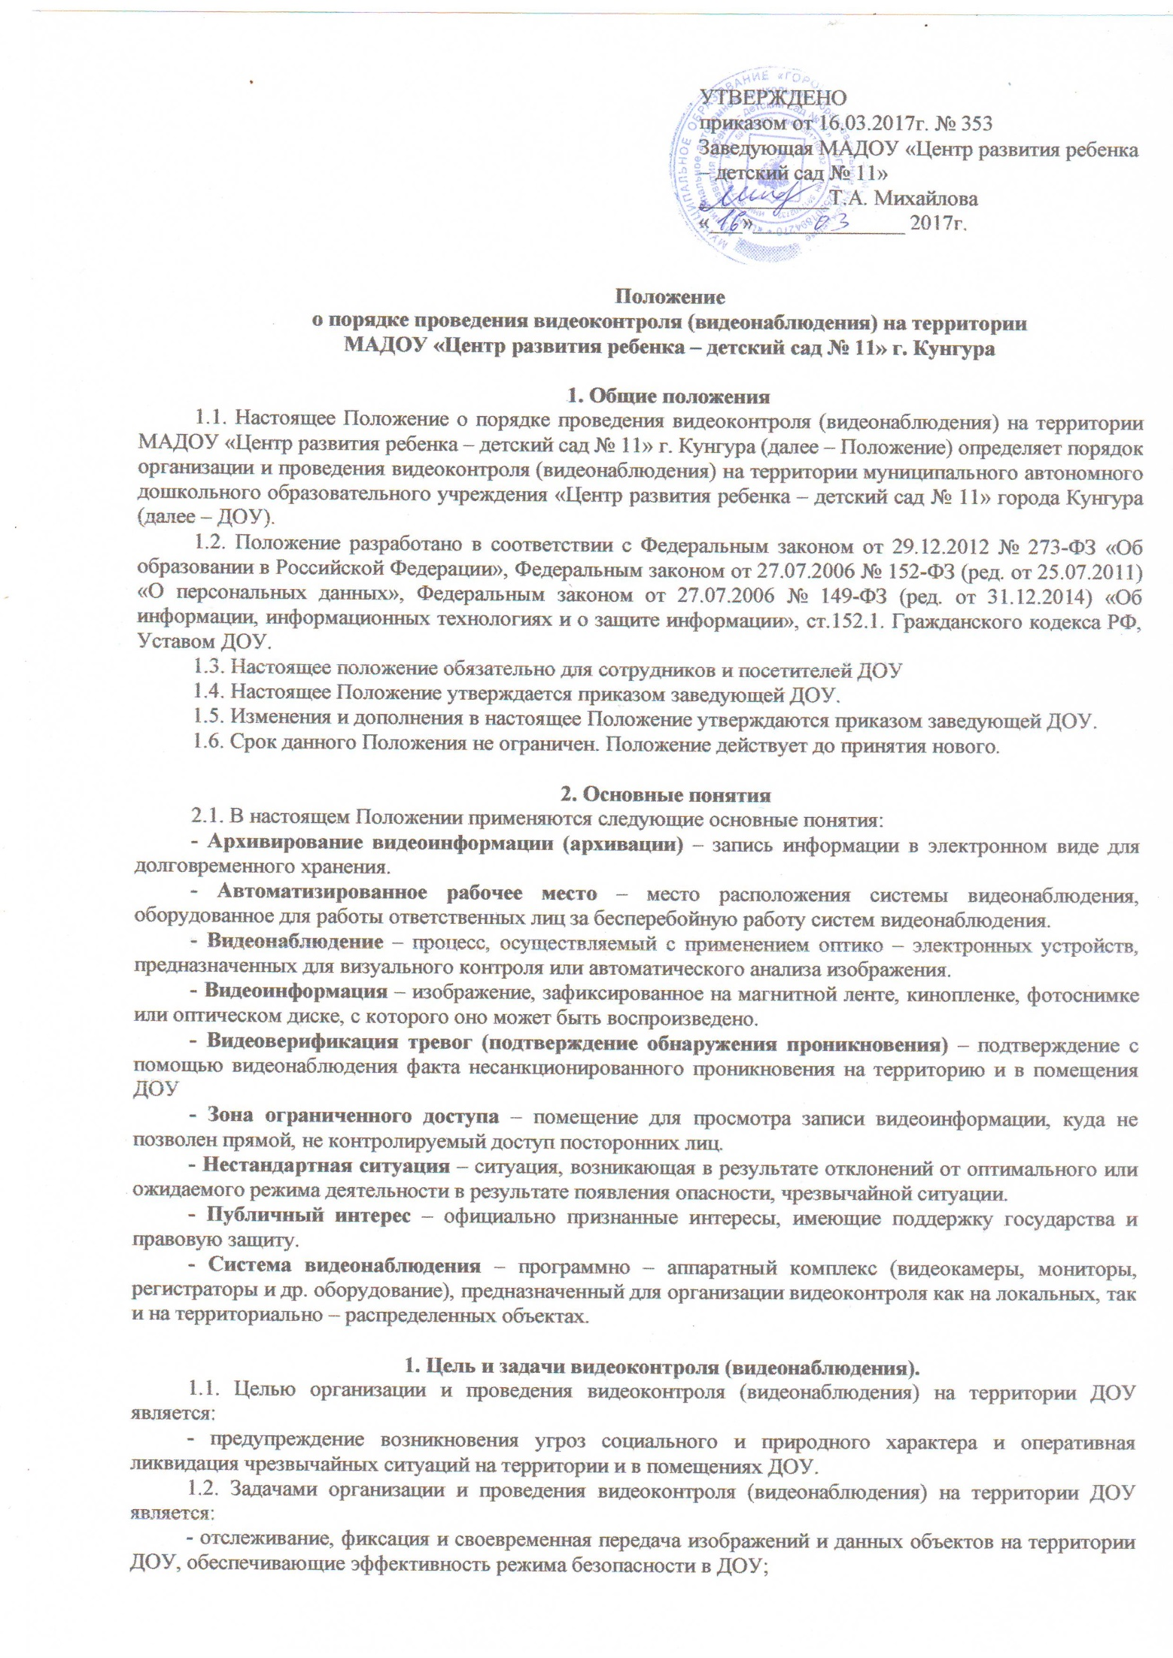
УТВЕРЖДЕНО
приказом от 16.03.2017г. № 353
Заведующая МАДОУ «Центр развития ребенка – детский сад № 11»
____________Т.А. Михайлова
«___»______________ 2017г.

Положение
о порядке проведения видеоконтроля (видеонаблюдения) на территории
МАДОУ «Центр развития ребенка – детский сад № 11» г. Кунгура

1. Общие положения
1.1. Настоящее Положение о порядке проведения видеоконтроля (видеонаблюдения) на территории МАДОУ «Центр развития ребенка – детский сад № 11» г. Кунгура (далее – Положение) определяет порядок организации и проведения видеоконтроля (видеонаблюдения) на территории муниципального автономного дошкольного образовательного учреждения «Центр развития ребенка – детский сад № 11» города Кунгура (далее – ДОУ).
1.2. Положение разработано в соответствии с Федеральным законом от 29.12.2012 № 273-ФЗ «Об образовании в Российской Федерации», Федеральным законом от 27.07.2006 № 152-ФЗ (ред. от 25.07.2011) «О персональных данных», Федеральным законом от 27.07.2006 № 149-ФЗ (ред. от 31.12.2014) «Об информации, информационных технологиях и о защите информации», ст.152.1. Гражданского кодекса РФ, Уставом ДОУ.
1.3. Настоящее положение обязательно для сотрудников и посетителей ДОУ
1.4. Настоящее Положение утверждается приказом заведующей ДОУ.
1.5. Изменения и дополнения в настоящее Положение утверждаются приказом заведующей ДОУ.
1.6. Срок данного Положения не ограничен. Положение действует до принятия нового.

2. Основные понятия
2.1. В настоящем Положении применяются следующие основные понятия:
- Архивирование видеоинформации (архивации) – запись информации в электронном виде для долговременного хранения.
- Автоматизированное рабочее место – место расположения системы видеонаблюдения, оборудованное для работы ответственных лиц за бесперебойную работу систем видеонаблюдения.
- Видеонаблюдение – процесс, осуществляемый с применением оптико – электронных устройств, предназначенных для визуального контроля или автоматического анализа изображения.
- Видеоинформация – изображение, зафиксированное на магнитной ленте, кинопленке, фотоснимке или оптическом диске, с которого оно может быть воспроизведено.
- Видеоверификация тревог (подтверждение обнаружения проникновения) – подтверждение с помощью видеонаблюдения факта несанкционированного проникновения на территорию и в помещения ДОУ
- Зона ограниченного доступа – помещение для просмотра записи видеоинформации, куда не позволен прямой, не контролируемый доступ посторонних лиц.
- Нестандартная ситуация – ситуация, возникающая в результате отклонений от оптимального или ожидаемого режима деятельности в результате появления опасности, чрезвычайной ситуации.
- Публичный интерес – официально признанные интересы, имеющие поддержку государства и правовую защиту.
- Система видеонаблюдения – программно – аппаратный комплекс (видеокамеры, мониторы, регистраторы и др. оборудование), предназначенный для организации видеоконтроля как на локальных, так и на территориально – распределенных объектах.

1. Цель и задачи видеоконтроля (видеонаблюдения).
1.1. Целью организации и проведения видеоконтроля (видеонаблюдения) на территории ДОУ является:
- предупреждение возникновения угроз социального и природного характера и оперативная ликвидация чрезвычайных ситуаций на территории и в помещениях ДОУ.
1.2. Задачами организации и проведения видеоконтроля (видеонаблюдения) на территории ДОУ является:
- отслеживание, фиксация и своевременная передача изображений и данных объектов на территории ДОУ, обеспечивающие эффективность режима безопасности в ДОУ;
- осуществление оперативного контроля в условиях, где другими средствами обеспечить его невозможно;
- предоставление информации по запросам соответствующих служб, государственных органов, сотрудников и родителей (законных представителей) воспитанников ДОУ в случаях, предусмотренных действующим законодательством РФ.
1.3. Видеоконтроль (видеонаблюдение) на территории ДОУ должен обеспечивать:
- видеоверификацию тревог (подтверждение обнаружения проникновения);
- прямое видеонаблюдение территории ДОУ;
- запись видеоинформации в архив для последующего анализа состояния территории ДОУ, тревожных ситуаций, индетификации нарушителей и других задач;
- непрерывность сбора, передачи и обработки информации видеонаблюдения;
- восстановление информации на основе архивированных видеоматериалов;
- оперативный доступ к видеозаписи и видеоархиву путем задания времени, даты и индетификатора видеокамеры;
- разграничение полномочий доступа к управлению и видеоинформации.

2. Режим видеоконтроля (видеонаблюдения) на территории ДОУ
2.1. Видеоконтроль (видеонаблюдение) на территории ДОУ осуществляется следующими способами:
- видеокамерами открытого видеонаблюдения, установленными по периметру здания ДОУ;
- видеонаблюдение в круглосуточном режиме.
2.2. Места размещения системы видеонаблюдения, автоматизированное рабочее место ответственных лиц за бесперебойную работу систем видеонаблюдения утверждаются приказом заведующей ДОУ.
2.3. Система видеонаблюдения должна соответствовать следующим требованиям:
- к надежности оборудования в соответствии с ГОСТ 27.002, ГОСТ 27.003;
- к безопасности (иметь средства защиты от операторских ошибок, обеспечивать защиту от поражения электрическим током, не должны оказывать вредного воздействия на здоровье человека);
- эргономические (размещение видеокамер и датчиков в труднодоступных местах с учетом их функциональной надежности и возможности технического обслуживания, ремонта, оперативный замены);
- к защите от влияния внешних воздействий (технические средства видеонаблюдения должны быть работоспособны при атмосферных воздействиях);
- к совместимости (технические средства видеонаблюдения должны быть совместимы как по физическим интерфейсам, так и по информационным протоколам);
- к охране окружающей среды (компоненты, входящие в технические средства видеонаблюдения), и материалы, из которых они изготовлены, не должны оказывать химическое, биологическое, радиационное, механическое, электромагнитное и термическое воздействие на окружающую среду);
- к защите информации (информационная защита технических средств видеонаблюдения должна соответствовать нормативных характеристикам);
- к стандартизации и унификации (технические средства видеонаблюдения должны соответствовать действующим в РФ стандартам).

3. Порядок введения видеоконтроля (видеонаблюдения) на территории ДОУ
3.1. Администрация ДОУ, в соответствии с законодательством РФ о персональных данных, получает от сотрудников ДОУ, участников образовательных отношений (педагоги, родители (законные представители) воспитанников ДОУ) согласие на организацию и проведение видеоконтроля (видеонаблюдения) на территории ДОУ.
3.2. Видеоконтроль (видеонаблюдение) на территории ДОУ вводится приказом заведующей ДОУ.
3.3. Приказом заведующей ДОУ назначаются следующие ответственные должностные лица:
- за бесперебойную работу системы видеонаблюдения;
-за круглосуточный постоянный видеоконтроль (видеонаблюдение), фиксацию информации, требующей экстренного разрешения;
- за архивирование видеоинформации;
- за доступ и разграничение полномочий доступа к записям видеоинформации;
- за сохранность системы видеонаблюдения.
3.4. Посетители ДОУ информируются о проведении видеоконтроля (видеонаблюдения) на территории ДОУ путем размещения специальных информационных табличек перед входом на территорию ДОУ в зоне видимости видеокамер.

4. Порядок хранения и уничтожения видеоинформации
4.1. Срок хранения видеоинформации составляет 30 дней, после чего видеоинформация уничтожается автоматически.
4.2. В случае видеофиксации нестандартных ситуаций на территории ДОУ, срок хранения видеоинформации составляет 1 месяц.
4.3. В случае видеофиксации фактов совершения правонарушений, чрезвычайных ситуаций, срок хранения видеоинформации составляет 3 года (срок исковой давности).
4.4. Ответственное должностное лицо за хранение (архивирование видеоинформации) и уничтожение видеоинформации назначается приказом заведующей ДОУ.

5. Порядок доступа к видеоинформации
5.1. Доступ к записям видеоинформации осуществляется в соответствии с законодательством РФ. Записи видеоинформации должны быть защищены от доступа посторонних лиц или утраты, не должны распространяться или передаваться в открытое пользование.
5.2. Круг ответственных должностных лиц, имеющих доступ к записям видеоинформации, назначается приказом заведующей ДОУ.
5.3. Разграничение полномочий доступа ответственных должностных лиц к записям видеоинформации утверждается приказом заведующей ДОУ.
5.4. Передача видеоинформации третьей стороне допускается в следующих случаях:
- по письменному запросу государственных, общественных и правоохранительных органов;
- по письменному запросу сотрудников ДОУ, изображенных на записи видеоинформации (приложение №1);
- по письменному запросу родителей (законных представителей) воспитанников ДОУ, изображенных на записи видеоинформации (приложение №2).
5.5. Использование записи видеоинформации без согласия лиц, изображение которых зафиксировано, возможно в следующих случаях:
- если изображение используется в государственных, общественных или публичных интересах;
- если гражданин позировал за плату;
- если изображение получено при съемке, которая проводится в местах, открытых для свободного посещения или на публичных мероприятиях (съездах, конференциях, концертах), за исключением случаев, когда такое изображение является основным объектом использования.
5.6. Просмотр записи видеоинформации осуществляется в зоне ограниченного доступа.
5.7. В каждом конкретном случае решение о доступе к записи видеоинформации принимает заведующая ДОУ.
5.8. Фиксация доступа к записи видеоинформации осуществляется в «Книге учета доступа к записям видеоинформации в ходе видеоконтроля (видеонаблюдения) на территории МАДОУ «ЦРР – детский сад № 11» г. Кунгур (приложение №3).

6. Ответственность
6.1. Заведующая ДОУ несет ответственность в соответствии с настоящим Положением и действующим законодательством Российской Федерации за организацию и порядок проведения видеоконтроля (видеонаблюдения) на территории ДОУ.
6.2. Ответственные должностные лица, имеющие доступ к записям видеоинформации, несут ответственность в соответствии с настоящим Положением и действующим законодательством Российской Федерации за соблюдение конфиденциальности полученной информации.

Приложение №1

Заведующей МАДОУ «ЦРР – детский сад № 11»
Т.А. Михайловой
__________________________________________
^{(Ф.И.О.)}
__________________________________________
^{(должность)}

заявление

Прошу предоставить запись видеоинформации с моим изображением от ______________________ __________________________________________________________________________________________,
(дата, время)
в связи с ___________________________________________________________________________________
(указать причину)

«____»______________20____г. _____________/_____________________/
(подпись) (расшифровка подписи)

Приложение №2

Заведующей МАДОУ «ЦРР – детский сад № 11»
Т.А. Михайловой
__________________________________________
(Ф.И.О. законного представителя)

заявление

Прошу предоставить запись видеоинформации с изображением моего ребенка (опекаемого) __________________________________________________________________________________________,
(Ф.И. ребенка)
воспитанника __________________________ группы, от __________________________________________,
(дата, время)
в связи с ___________________________________________________________________________________
(указать причину)

«____»______________20____г. _____________/_____________________/
(подпись) (расшифровка подписи)

Приложение №3

МУНИЦИПАЛЬНОЕ АВТОНОМНОЕ ДОШКОЛЬНОЕ ОБРАЗОВАТЕЛЬНОЕ УЧРЕЖДЕНИЕ
«ЦЕНТР РАЗВИТИЯ РЕБЕНКА – ДЕТСКИЙ САД3 11» Г. КУНГУРА

Книга
учета доступа к записям видеоинформации в ходе видеоконтроля (видеонаблюдения) на территории МАДОУ «Центр развития ребенка – детский сад № 11» г. Кунгура

Начата:
Окончена:

Ф.И.О. заявителя | Дата подачи запроса | Дата доступа к видеоинформации | Ф.И.О. должностного лица | Примечание

*В примечании указывается место просмотра и дальнейшие действия с видеоинформацией.

С Положением о порядке проведения видеоконтроля (видеонаблюдения) на территории МАДОУ «Центр развития ребенка – детский сад № 11» г. Кунгура ознакомлены:
Ф.И.О. | Дата ознакомления | Подпись

